DEKRET

Nr.6202, datë 11.6.2009

PËR DHËNIE TË SHTETËSISË SHQIPTARE

Në mbështetje të nenit 92, pika “c” të Kushtetutës, të nenit 9 dhe të nenit 20 të ligjit nr.8389, datë 5.8.1198 “Për shtetësinë shqiptare”, bazuar edhe në propozimin e Ministrit të Brendshëm,

DEKRETOJ:

Neni 1

U jepet shtetësia shqiptare me kërkesë të tyre personave të maposhtëm:

1. Rasim Ihsan Ceyhan
2. Taha Hussein Ahmed Ibrahim
3. Ali Osman Ismail Topal

Neni 2

Ky dekret hyn menjëherë.

PRESIDENTI I REPUBLIKËS SË SHQIPËRISË
Bamir Topi

DEKRET

Nr.6203, datë 11.6.2009

PËR DHËNIE TË SHTETËSISË SHQIPTARE

Në mbështetje të nenit 92, pika “c” të Kushtetutës, të nenit 9 pika 7 dhe të nenit 20 të ligjit nr.8389, datë 5.8.1998 “Për shtetësinë shqiptare”,

DEKRETOJ:

Neni 1

I jepet shtetësia shqiptare me kërkesë të tij:

Giovanni Carmelo Firera

Neni 2

Ky dekret hyn menjëherë.

PRESIDENTI I REPUBLIKËS SË SHQIPËRISË
Bamir Topi

DEKRET

Nr.6217, datë 7.7.2009

PËR CAKTIMIN E KOMPETENCAVE TOKËSORE DHE TË QENDRËS SË USHTRIMIT TË VEPRIMTARISË SË GJYKATAVE TË APELIT

Në mbështetje të nenit 93 të Kushtetutës, si dhe nenit 6, paragrafi 4 të ligjit nr. 9877, datë 18.2.2008 “Për organizimin e pushtetit gjyqësor në Republikën e Shqipërisë”, me propozim të Ministrit të Drejtësisë,

DEKRETOJ:

Neni 1

Në territorin e Republikës së Shqipërisë, gjykatat e apelit organizohen në 6 zona, me kompetencë tokësore dhe qendra të ushtrimit të veprimtarisë së tyre, si më poshtë:
1. Gjykata e apelit Tiranë, me kompetencë tokësore në rrethet gjyqësore Dibër, Krujë, Kurbin, Mat, Tiranë dhe me qendër të ushtrimit të veprimtarisë në qytetin Tiranë.
2. Gjykata e apelit Durrës, me kompetencë tokësore në rrethet gjyqësore Elbasan, Durrës, Kavajë dhe me qendër të ushtrimit të veprimtarisë në qytetin Durrës.
3. Gjykata e apelit Shkodër, me kompetencë tokësore në rrethet gjyqësore Lezhë, Kukës, Pukë, Shkodër, Tropojë dhe me qendër të ushtrimit të veprimtarisë në qytetin Shkodër.
4. Gjykata e apelit Vlorë, me kompetencë tokësore në rrethet gjyqësore Berat, Fier, Lushnjë, Vlorë dhe me qendër të ushtrimit të veprimtarisë në qytetin Vlorë.
5. Gjykata e apelit Korçë, me kompetencë tokësore në rrethet gjyqësore Korçë e Pogradec dhe me qendër të ushtrimit të veprimtarisë në qytetin Korçë.
6. Gjykata e apelit Gjirokastër, me kompetencë tokësore në rrethet gjyqësore Gjirokastër, Përmet, Sarandë dhe me qendër të ushtrimit të veprimtarisë në qytetin Gjirokastër.

Neni 2

Dekreti nr. 1984, datë 07.01.1998 “Për krijimin e gjykatave të apelit dhe caktimin e kufijve tokësore të veprimtarisë së tyre”, shfuqizohet.

Neni 3

Ngarkohet Ministria e Drejtësisë për zbatimin e këtij dekreti.

Neni 4

Ky dekret hyn në fuqi më 1 shtator 2009.

Presidenti i Republikës së Shqipërisë
Bamir Topi

DEKRET

Nr.6218, datë 7.7.2009

PËR KRIJIMIN E SEKSIONEVE PENALE PËR GJYKIMIN E TË MITURVE PRANË GJYKATAVE TË RRETHEVE GJYQËSORE

Në mbështetje të nenit 93 të Kushtetutës, si dhe nenit 13, paragrafi 4 të ligjit nr. 7905, datë 21.3.1995 “Kodi i Procedurës Penale”, të ndryshuar, me propozim të Ministrit të Drejtësisë,

DEKRETOJ:

Neni 1

Në territorin e Republikës së Shqipërisë, seksionet penale për gjykimin e të miturve krijohen në:
1. Gjykatën e rrethit gjyqësor Tiranë, me kompetencë tokësore në rrethet gjyqësore Dibër, Krujë, Kurbin, Mat dhe Tiranë.
2. Gjykatën e rrethit gjyqësor Durrës, me kompetencë tokësore në rrethet gjyqësore Durrës dhe Kavajë.
3. Gjykatën e rrethit gjyqësor Shkodër, me kompetencë tokësore në rrethet gjyqësore Lezhë, Kukës, Pukë, Shkodër dhe Tropojë.
4. Gjykatën e rrethit gjyqësor Vlorë, me kompetencë tokësore në rrethet gjyqësore Berat, Fier, Lushnjë dhe Vlorë.
5. Gjykatën e rrethit gjyqësor Korçë, me kompetencë tokësore në rrethet gjyqësore Korçë dhe Pogradec.
6. Gjykatën e rrethit gjyqësor Gjirokastër, me kompetencë tokësore në rrethet gjyqësore Gjirokastër, Përmet dhe Sarandë.
7. Gjykatën e rrethit gjyqësor Elbasan, me kompetencë tokësore në rrethin gjyqësor Elbasan.

Neni 2

Dekreti nr. 5351, datë 11.6.2007 “Për krijimin e seksioneve të veçanta penale për gjykimin e të miturve pranë gjykatave të rretheve gjyqësore”, i ndryshuar, shfuqizohet.

Neni 3

Ngarkohet Ministria e Drejtësisë për zbatimin e këtij dekreti.

Neni 4

Ky dekret hyn në fuqi më 1 shtator 2009.

Presidenti i Republikës së Shqipërisë
Bamir Topi

Dekret

Nr.6219, datë 8.7.2009

Për dhënie të shtetësisë shqiptare

Në mbështetje të nenit 92, pika “c” të Kushtetutës, të neneve 14 dhe 19 të ligjit nr.8389, datë 5.8.1998 “Për shtetësinë shqiptare”, bazuar edhe në propozimin e Ministrit të Brendshëm

Dekretoj:

Neni 1

I rijepet shtetësia shqiptare me kërkesë të saj:

Valbona Ali Maloku (Duka)

Neni 2

Ky dekret hyn në fuqi menjëherë.

Presidenti i Republikës së Shqipërisë
Bamir Topi

Dekret

Nr.6220, datë 8.7.2009

Për dhënie të shtetësisë shqiptare

Në mbështetje të nenit 92, pika “c” të Kushtetutës, të nenit 9 dhe të nenit 20 të ligjit nr.8389, datë 5.8.1998 “Për shtetësinë shqiptare”, bazuar edhe në propozimin e Ministrit të Brendshëm

Dekretoj:

Neni 1

U jepet shetësia shqiptare me kërkesë të tyre personave të mëposhtëm:

1.Simon Ded Dulaj
2.Lili Simon Dulaj
3.Angjella Lili Dulaj
4.Gjulia Lili Dulaj
5.Simeon Lili Dulaj
6.Besim Ramë Maroshi
7.Kreshnik Zejnel Bytyqi
8.Miroleta Feim Shakaj (Mazreku)
8.Francesca Geraldo Pignatelli
10.Samuele Arben Mushiqi
11.Zeki Mehmet Kaya
12.Izet Xhemail Çupi
Neni 2

Ky dekret hyn në fuqi menjëherë.

Presidenti i Republikës së Shqipërisë
Bamir Topi

VENDIM

Nr.604, datë 10.6.2009

PËR NJË NDRYSHIM NË VENDIMIN NR.21, DATË 9.1.2008 TË KËSHILLIT TË MINISTRAVE “PËR MIRATIMIN E STRUKTURËS , TË ORGANIKËS DHE TË NUMRIT TË PUNONJËSVE TË SHËRBIMIT TË GJENDJËS CIVILE NË NJËSITË e QEVERISJES VENDORE”

Në mbështetjë të nenit 100 të Kushtetutës dhe të pikës 3 të nenit 58 të ligjit nr.8950, datë 10.10.2002 “Për Gjendjen Civile”, të ndryshuar me propozimin e Ministrit të Brendshëm, Këshilli i Ministrave

VENDOSI:

1. Në pasqyrën nr.2, organika e Shërbimit të Gjendjes Civile, për bashkitë dhe komunat e qarqeve Shkodër, Korçë dhe Fier, që i bashkëlidhet vendimit nr.21, datë 9.1.2008 të Këshillit të Ministrave, zëvendësohet me pasqyrat, që i bashkëlidhen këtij vendimi.
2. Ngarkohet Ministria e Brendshme për zbatimin e këtij vendimi.
Ky vendim hyn në fuqi menjëherë dhe botohet në Fletore Zyrtare.

KRYEMINISTRI
Sali Berisha

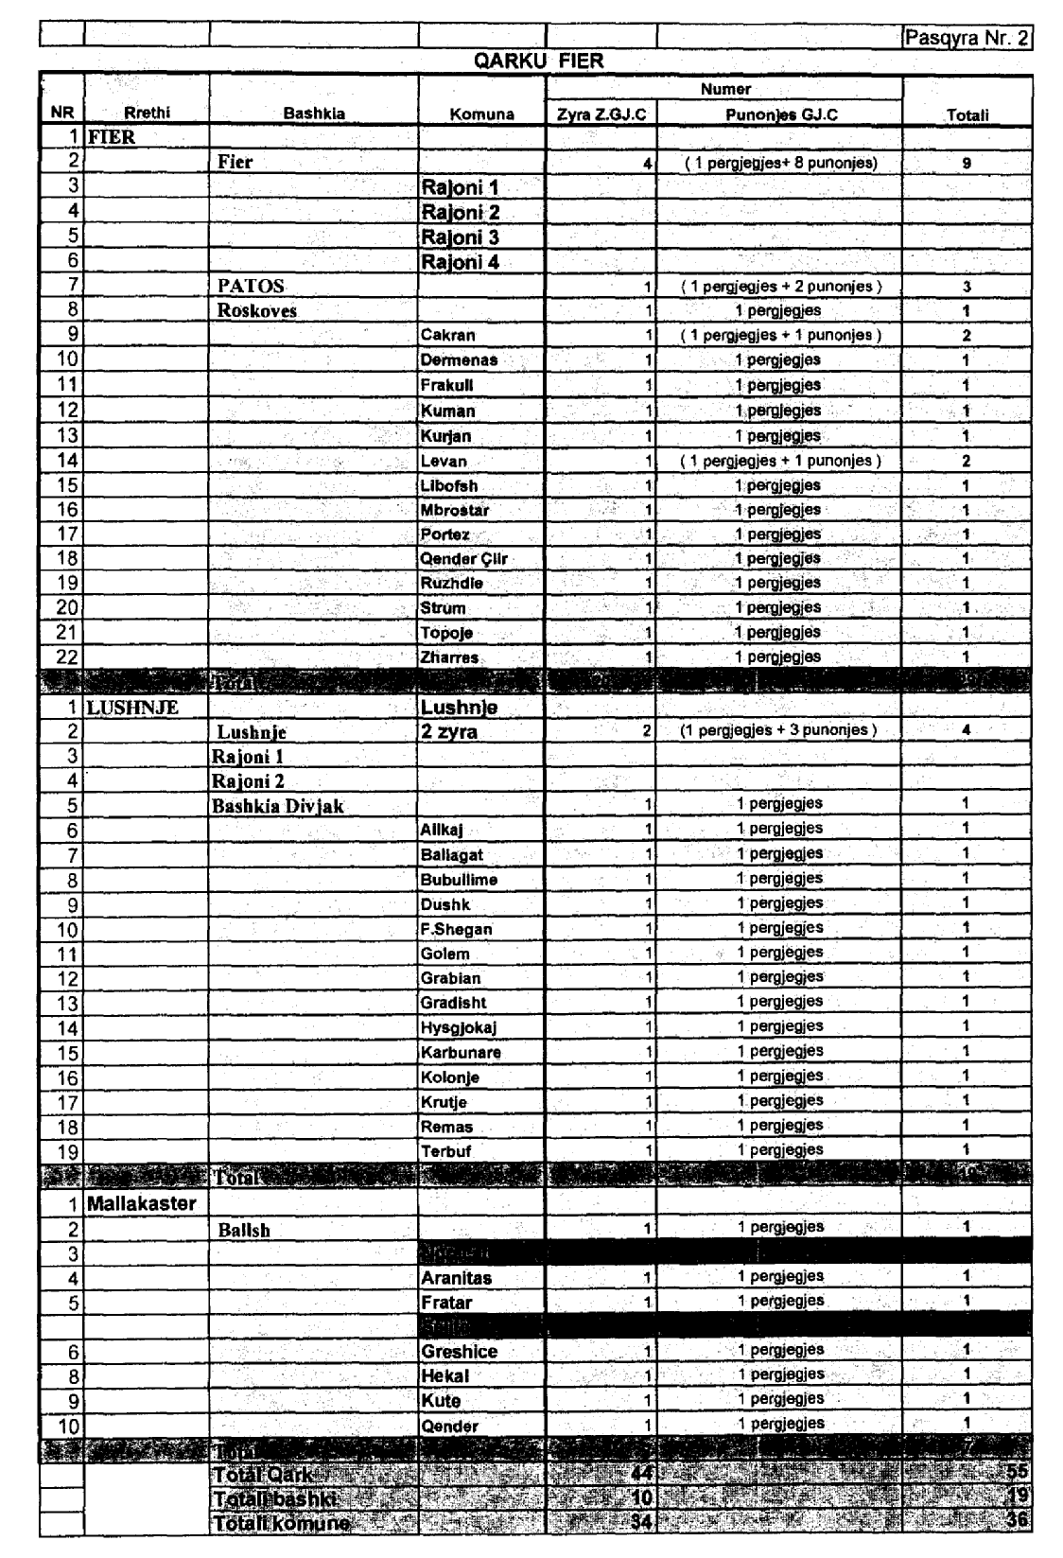

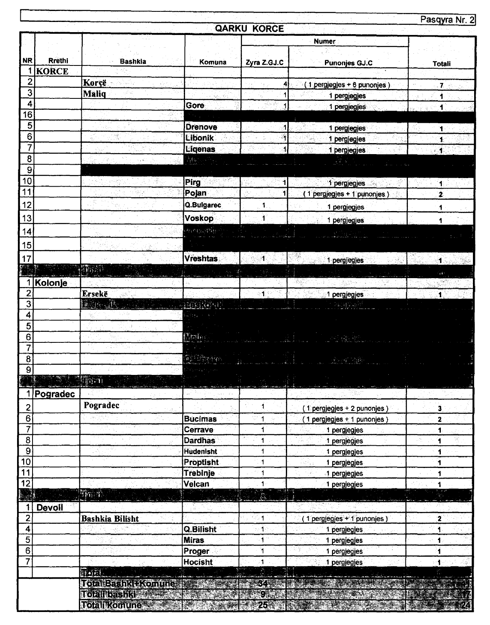

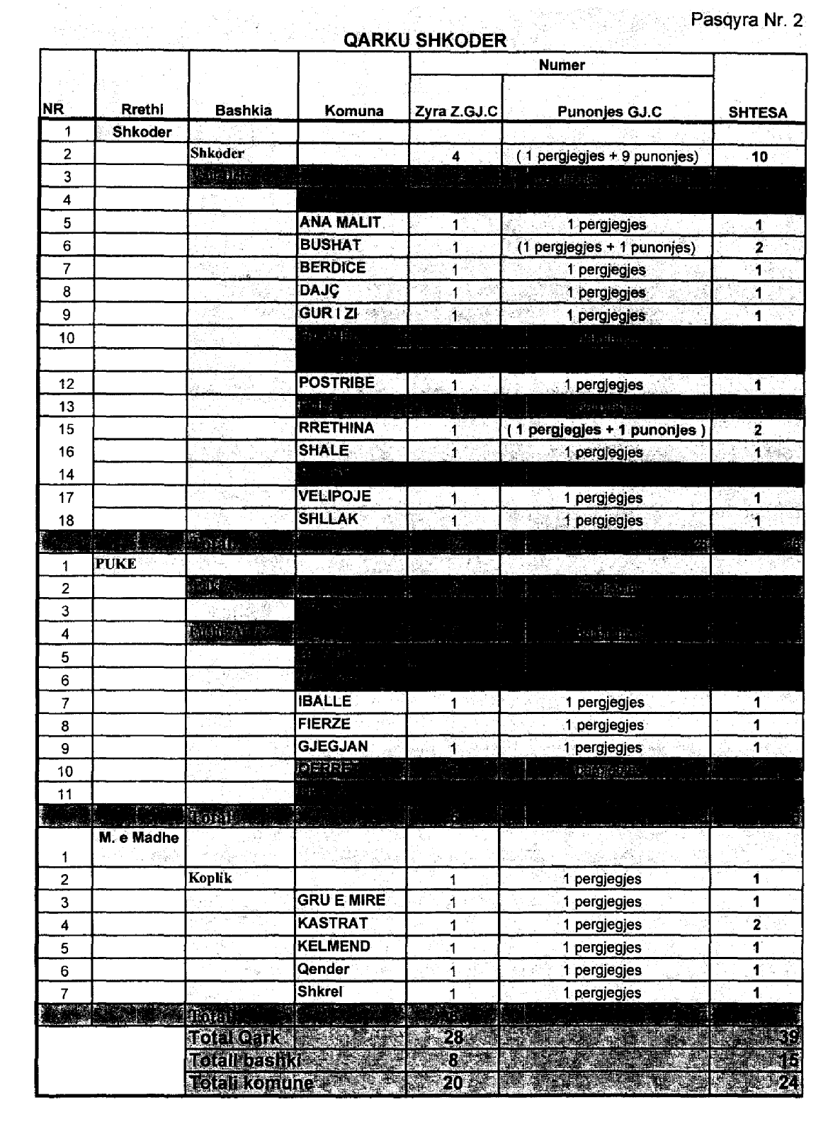

VENDIM

Nr.605, datë 27.4.2009

PËR DISA NDRYSHIME NË VENDIMIN NR.432, DATË 13.7.2007 TË KËSHILLIT TË MINISTRAVE “PËR KLASIFIKIMIN E FUNKSIONEVE, TRAJTIMIN ME PAGË DHE SHTESA MBI PAGË PËR PUNONJËSIT NË SHËRBIMIN INFORMATIV TË SHTETIT”, TË NDRYSHUAR

Në mbështetje të nenit 100 të Kushtetutës dhe të neneve 8 e 22 të ligjit nr.9357, datë 17.3.2005 “Për satutin e punonjësit të Shërbimit Informativ të Shtetit”, të nenit 5/1 të ligjit nr.8487, datë 13.5.1999 “Për kompetencat për caktimin e pagave të punës”, të ndryshuar, dhe të ligjit nr.10025, datë 27.11.2008 “Për buxhetin e vitit 2009”, me propozimin e Ministrit të Brendshëm dhe të Ministrit të Financave, Këshilli i Ministrave,

VENDOSI:

1. Në vendimin nr.432, datë 13.7.2007 të Këshillit të Ministrave, të ndryshuar, bëhen ndryshimet, si më poshtë vijon:
a) Lidhja nr.1 “Klasifikimi i funksioneve në Shërbimin Informativ të Shtetit”, zëvendësohet më lidhjen me të njëjtin numër dhe emërtim, që i bashkëlidhet këtij vendimi dhe është pjesë përbërëse e tij.
b) Lidhja nr.2 “Struktura dhe nivelet e pagave, sipas klasifikimit të funksioneve, për punonjësit në Shërbimin Informativ të Shtetit”, zëvendësohet me lidhjen me të njëjtin numër dhe emërtim, që i bashkëlidhet këtij vendimi dhe është pjesë përbërëse e tij.
2. Efektet financiare, që rrjedhin nga zbatimi i këtij vendimi, të përballohen nga fondet buxhetore të vitit 2009, planifikuar për rritjen e pagave.
Ky vendim hyn në fuqi pas botimit në Fletoren Zyrtare dhe i shtrin efektet financiare nga data 1 maj.

KRYEMINISTRI
Sali Berisha

Lidhja nr.1

KLASIFIKIMI I FUNKSIONEVE NË SHËRBIMIN INFORMATIV TË SHTETIT

Funksionet në shërbimin Informativ të Shtetit, klasifikohen në 4 nivele:

I. Punonjës mbështetës;
II. Punonjës të nivelit zbatues;
III. Punonjës të nivelit të mesëm drejtues;
IV. Punonjës të nivelit të lartë drejtues.

Niveli I: Merret me zbatimin e detyrave në këtë nivel, duke u bazuar në eksperiencën profesionale të fushës, dhe në njohuritë e specialitetit.

a) Ndihmës inspektor. Klasa I.1 – I.4
b) Inspektor në drejtoritë e bazës. Klasa I.5
c) Inspektor në drejtorinë e Tiranës. Klasa I.6

Niveli II: Ka përgjegjësinë për punën konkrete, sipas drejtimeve të miratuara, bën të mundur koordinimin e mendimit dhe opsioneve të reja në një fushë të caktuar, përgatitjen e materialeve përfundimtare, të cilat duhen aprovuar nga niveli menaxhues, sipas hierarkisë administrative.

a) Inspektor në Aparatin Qendror; Klasa II.1
Kryetar dege në drejtoritë e bazës;
Përgjegjës seksioni në Drejtorinë e Tiranës.

b) Kryetar dege në Drejtorinë e Tiranës; Klasa II.2
Përgjegjës sektori/Grupi në Aparatin Qendror;
Zëvendësdrejtor dhe Kryetar dege në drejtoritë e bazës;
Inspektor në Aparatin Qendror.

c) Zëvendëskryetar dege në Aparatin Qendror; Klasa II.3
Punonjës i teknologjisë së Informacionit në Aparatin Qendror;
Shef baze/turni në Aparatin Qendror;
Inspektor në Aparatin Qendror.

Niveli III: Ka përgjegjësinë e programimit të punëve, menaxhimit dhe zbatimit të tyre, për drejtimet që mbulon, në përputhje me prioritetet e Shërbimit Informativ të Shtetit, të cilat duhen miratuar dhe aprovuar nga niveli menazhues më i lartë i njësisë strukturore sipas drejtimeve përkatëse.

a) Kryetar dege në Aparatin Qendror; Klasa III.1
b) Drejtor drejtorie në drejtoritë e bazës; Klasa III.2
Zëvendësdrejtor drejtorie në Aparatin Qendror;
Zëvendësdrejtor dhe Kryetar dege në Drejtorinë e Tiranës;
Kryetar dege dhe pergjegjës i njësive funksionale.

Niveli IV: Ka përgjegjësi për menaxhimin e punës në Shërbimin Informativ të Shtetit, përcaktimin e strategjisë dhe hartimin e politikave të përgjithshme në fushat që mbulon njësia e tij strukturore, përdorimin me efiçencë të të gjitha burimeve financiare, njerëzore etj., me qëllim arritjen e rezultateve të përcaktuara, si dhe dhënien e produktit përfundimtar, Drejtorit apo zv/Drejtorit të Shërbimit Informativ të Shtetit.

a) Këshilltar; Klasa IV.1
Drejtor drejtorie në Aparatin Qendror;
Drejtor drejtorie në Drejtorinë e Tiranës;
Zëvendësdrejtor departamenti.

b) Shef kabineti Klasa IV.2
Drejtor Departamenti.

Lidhja nr.2

Struktura dhe nivelet e pagave sipas klasifikimit të funksioneve, për punonjësit në Shërbimin Informativ të Shtetit

Nivelet e klasifikimit | Klasifikimi i punonjësve sipas niveleve | Klasa për çdo nivel klasifikimi | Paga bazë mujore për klasë në lekë | Shtesa për vjetërsi në % | Shtesa për gradë në %
1 | 2 | 3 | 4 | 5 | 6
I | Punonjës mbështetës | I.1 | 18000 | 1% | 2%
I | Punonjës mbështetës | I.2 | 21000 | 1% | 2%
I | Punonjës mbështetës | I.3 | 24500 | 1% | 3%
I | Punonjës mbështetës | I.4 | 27500 | 1% | 5%
I | Punonjës mbështetës | I.5 | 36000 | 1% | 6%
I | Punonjës mbështetës | I.6 | 37000 | 1% | 6%
II | Punonjës të nivelit zbatues | II.1 | 41000 | 1% | 8%
II | Punonjës të nivelit zbatues | II.2 | 44000 | 1% | 12%
II | Punonjës të nivelit zbatues | II.3 | 46000 | 1% | 12%
III | Punonjës të nivelit të mesëm drejtues | III.1 | 49000 | 1% | 14%
III | Punonjës të nivelit të mesëm drejtues | III.2 | 51000 | 1% | 16%
IV | Punonjës të nivelit të lartë drejtues | IV.1 | 55000 | 1% | 20%
IV | Punonjës të nivelit të lartë drejtues | IV.2 | 63000 | 1% | 20%
Jashtë klasifikimit | Inspektor i Përgjithshëm në Sh.I.Sh. |  | 124000 | 0% | 0%

Kërkesë

Shtetësja Kate Kumati banuese në Kuçovë, kërkon shpalljen të zhdukur të shtetasit Petraq Kumati (Cami).

Kërkuese
Kate Kumati

Kërkesë

Shtetasi Bujar Karagjozi banues në Durrës, kërkon shpalljen të zhdukur të shtetasit Talat Karagjozi.

Kërkuesi
Talat Karagjozi

